LAB 3 – TÀI LIỆU ĐẶC TẢ YÊU CẦU PHẦN MỀM
HỆ THỐNG QUẢN LÝ KHÁCH SẠN REX
Lớp SD2012 • Nhóm 3 • Giáp Quốc An

0. DANH SÁCH THÀNH VIÊN NHÓM

STT | Họ và Tên | MSSV | Vai trò trong Lab
1 | Giáp Quốc An | TS02509 | Trình bày bảng yêu cầu (FR/NFR)
2 | Trương Tấn Dũng | TS02508 | Viết tài liệu & tóm tắt yêu cầu
3 | Tạ Minh Hoàng Khang | TH08178 | Trưởng nhóm – Thu thập phỏng vấn
4 | Lâm Hoàng Long | TS02905 | Thiết kế khảo sát Google Form
5 | Nguyễn Ngọc Minh Anh | TS02678 | Viết tài liệu & tóm tắt yêu cầu
6 | Vũ Ngọc Thắng | TS03284 | Viết tài liệu & tóm tắt yêu cầu

1. SƠ ĐỒ USE CASE
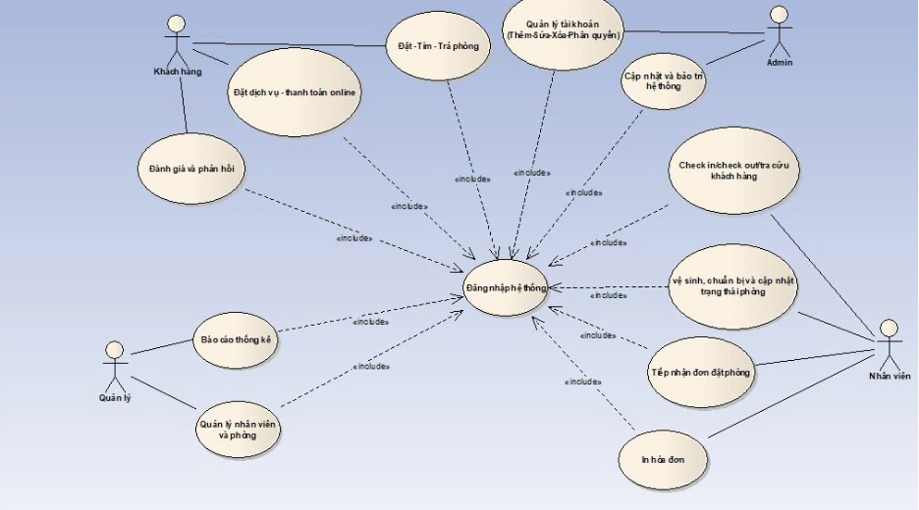

2. MÔ TẢ CÁC TÁC NHÂN (ACTORS)
Hệ thống Quản lý Khách sạn REX có 4 tác nhân chính tương tác với hệ thống:

Tác nhân | Vai trò & Trách nhiệm
Khách hàng | Tìm kiếm phòng, đặt phòng, thanh toán online và gửi đánh giá phản hồi.
Nhân viên lễ tân | Quản lý đặt phòng, check-in/check-out, tìm kiếm khách hàng, thanh toán và in hóa đơn. Cập nhật trạng thái phòng và hỗ trợ quản lý phòng.
Quản lý (Manager) | Xem báo cáo doanh thu, thống kê hoạt động khách sạn và quản lý vận hành.
Admin IT | Quản trị tài khoản hệ thống (thêm, sửa, xóa, phân quyền), theo dõi nhật ký hoạt động.

3. BẢNG TỔNG HỢP USE CASES
Bảng dưới đây liệt kê toàn bộ 14 use case của hệ thống, kèm tác nhân và mức độ ưu tiên:

ID | Tên Use Case | Tác nhân | Ưu tiên
UC01 | Đăng nhập hệ thống | Tất cả người dùng | Cao
UC02 | Đăng ký tài khoản | Khách hàng | Cao
UC03 | Tìm kiếm phòng | Khách hàng | Cao
UC04 | Đặt phòng trực tuyến | Khách hàng | Cao
UC05 | Xem thông tin đặt phòng | Khách hàng | Trung bình
UC06 | Check-in khách hàng | Nhân viên lễ tân | Cao
UC07 | Check-out khách hàng | Nhân viên lễ tân | Cao
UC08 | Thanh toán & In hóa đơn | Nhân viên lễ tân | Cao
UC09 | Quản lý khách hàng | Nhân viên lễ tân | Cao
UC10 | Quản lý phòng | Quản lý | Cao
UC11 | Yêu cầu dịch vụ | Khách hàng | Trung bình
UC12 | Xem báo cáo doanh thu & Thống kê | Quản lý | Trung bình
UC13 | Quản trị tài khoản & Phân quyền | Admin IT | Cao
UC14 | Xem nhật ký hoạt động hệ thống | Admin IT | Trung bình

4. QUAN HỆ GIỮA CÁC USE CASE
4.1. Quan hệ <<include>> (bắt buộc)
Các use case sau bắt buộc bao gồm (include) các use case phụ khi thực hiện:

- UC_Đặt phòng <<include>> UC_Tìm kiếm phòng — Trước khi đặt phòng, khách hàng cần tìm kiếm phòng phù hợp.
- UC_Thanh toán <<include>> UC_In hóa đơn — Sau khi thanh toán thành công, hệ thống tạo và in hóa đơn.
- UC_Check-in <<include>> UC_Xem thông tin đặt phòng — Nhân viên lễ tân kiểm tra thông tin đặt phòng trước khi check-in.
- UC_Check-out <<include>> UC_Thanh toán — Khi check-out, hệ thống thực hiện thanh toán hóa đơn của khách hàng.

4.2. Quan hệ <<extend>> (mở rộng tùy chọn)
Các use case sau mở rộng tùy chọn khi điều kiện tương ứng xảy ra:

- UC_Đặt phòng <<extend>> UC_Đăng ký tài khoản — Nếu khách hàng chưa có tài khoản, hệ thống yêu cầu đăng ký trước.
- UC_Thanh toán <<extend>> UC_Gửi email hóa đơn — Sau khi thanh toán thành công, hệ thống có thể gửi hóa đơn qua email.
- UC_Quản lý phòng <<extend>> UC_Cập nhật trạng thái phòng — Nhân viên buồng phòng cập nhật trạng thái sau khi dọn dẹp xong.

5. PHÂN QUYỀN THEO VAI TRÒ (RBAC)
Hệ thống áp dụng phân quyền theo vai trò (Role-Based Access Control) với 5 nhóm vai trò chính:

Vai trò | Use Cases được phép thực hiện
Khách hàng | Đăng ký · Đăng nhập · Tìm kiếm phòng · Đặt phòng · Thanh toán · Yêu cầu dịch vụ · Đánh giá phản hồi
Nhân viên lễ tân | Đăng nhập · Check-in/Check-out · Quản lý khách hàng · Thanh toán · In hóa đơn
Nhân viên buồng phòng | Đăng nhập · Quản lý phòng · Cập nhật trạng thái phòng
Quản lý (Manager) | Đăng nhập · Xem báo cáo doanh thu · Thống kê hoạt động khách sạn
Admin IT | Đăng nhập · Quản lý tài khoản (Thêm / Sửa / Xóa / Phân quyền)

